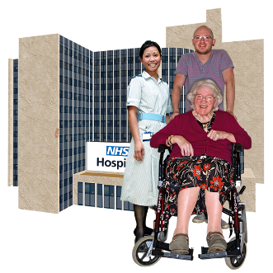 | Mae’r daflen ffeithiau hon yn ymwneud â:  Gofal Iechyd Preifat a Gofal Iechyd wedi’i Gomisiynu
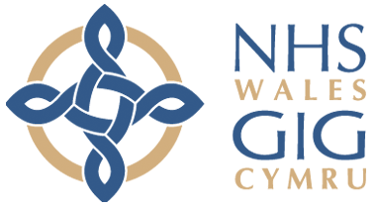 | Dyma ofal iechyd sy’n cael ei dalu amdano gan y GIG.
 | Beth ydych yn ei wneud cyn i chi gysylltu â’r Ombwdsmon?
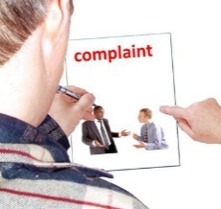 | Yn gyntaf, mae angen i chi wneud cwyn i ddarparwr y gwasanaeth.
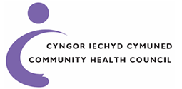 | Gall eich Cyngor Iechyd Cymuned (CIC) eich helpu i wneud eich cwyn.
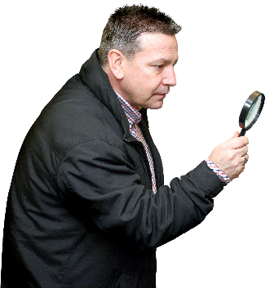 | Beth gall yr Ombwdsmon ei wneud?  Gallwn wneud rhywbeth os:
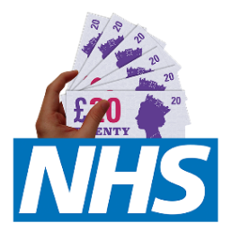 | mai GIG Cymru a dalodd am eich gofal iechyd.  Gallai eich gofal fod wedi bod mewn:
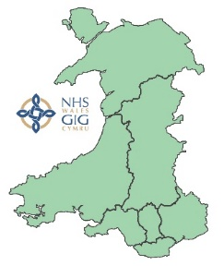 | - Ysbyty neu glinig yng Nghymru.
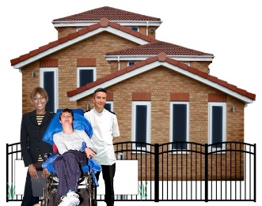 | - Ysbyty Preifat.
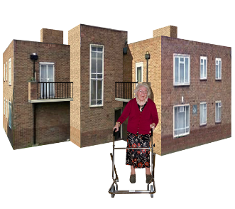 | - Cartref Gofal Preifat.
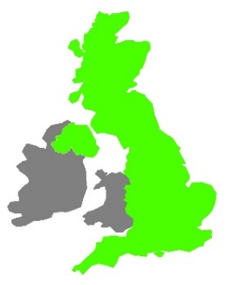 | - Ysbyty yn y DU (tu allan i Gymru).
Beth na all yr Ombwdsmon ei wneud?
Ni allwn wneud rhywbeth os:
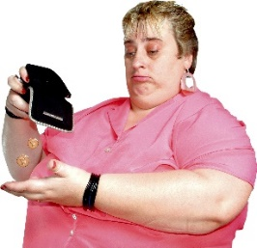 | - ydych chi wedi talu am y gofal iechyd.
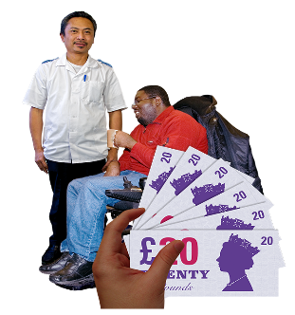 | - talodd cwmni yswiriant am y gofal iechyd.
 | Pethau i’w hystyried
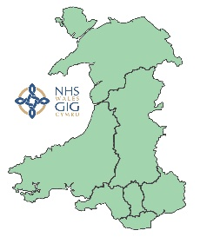 | Gallwch ganfod pwy dalodd am eich gofal iechyd os gofynnwch i’ch Bwrdd Iechyd.
 | Gall yr Ombwdsmon ddweud wrth y Darparwr Gofal am yr hyn yr ydym yn credu y dylai ei wneud os yr ydym yn credu ei fod wedi gwneud rhywbeth o’i le.
 | Mwy o wybodaeth
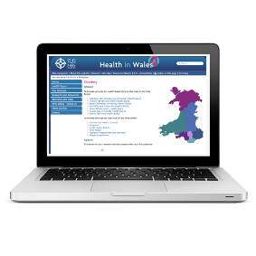 | Gallwch ganfod eich Bwrdd Iechyd Lleol yma:  http://www.wales.nhs.uk/eingwasanaethau/cyfeiriadur
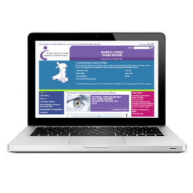 | Gall eich Cyngor Iechyd Cymuned (CIC) lleol helpu i wneud eich cwyn.  Gallwch ddod o hyd i’ch CIC leol yma: www.wales.nhs.uk/sitesplus/899  neu drwy’r llinell gymorth: 0845 6447814
 | Os ydych yn dal yn ansicr os gall yr Ombwdsmon helpu, cysylltwch â ni.
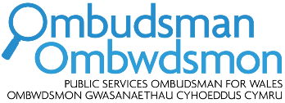 | Sut i gysylltu â’r Ombwdsmon
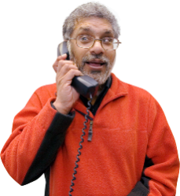 | 0300 790 0203
holwch@ombwdsmon.cymru
www.ombwdsmon.cymru
 | @OmbudsmanWales
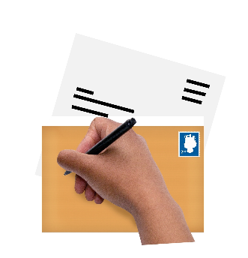 | Ombwdsmon Gwasanaeth Cyhoeddus Cymru  1 Ffordd yr Hen Gae  Pencoed  CF35 5LJ
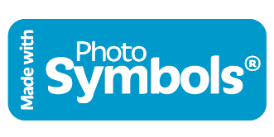 | Paratowyd y daflen hawdd ei ddarllen hon gan Barod CIC gan ddenfyddio Photosymbols.

